Для подачи заявки чтобы стать резидентом Astana hub, пользователи заполняют форму заявки. Старая форма заявки https://registration.astanahub.com/account/service/techpark/request/265/create/ использовалась до 24 октября этого года. С 24 октября заявки принимаются по новой форме https://registration.astanahub.com/account/service/techpark_new/request/475/create/ . В каждой форме есть разные поля которые заполняют пользователи при подаче заявки.
Все заявки поданные на портале попадают в таблицу service_servicerequest. При создании заявки автоматически вначале присваиваются id заявки, дата создания, id пользователя создавшего заявку, id формы, id услуги.
У каждой заявки есть свой hub_form_data_id, вся информация по заявке которую заполняет пользователь в форме хранится в этой таблице в поле data в json формате.
Ключ | Значение | Тип
id | Id созданной заявки | AutoField
created_at | Дата создания заявки | DateTimeField
updated_at | Дата обновления заявки | DateTimeField
status | Статус заявки | CharField
search_field |  | TextField
assignee_id | Id пользователя ответственного за модерацию заявки | IntegerField
author_id | Id пользователя создавшего заявку(кому принадлежит заявка) | IntegerField
hub_form_data_id | Id формы, где хранится данные по заполненной информации заявки | IntegerField
second_hub_form_data_id | Id второй форму где хранятся данные по заявки(если в заявке была создана вторая форма) | IntegerField
service_id | Id услуги, по которому была создана заявка | CharField
bp_status | Статус заявки по бизнес процессу | CharField
data | Информация где хранится разные данные по заявке в json формате | JSONField
Expert_id | Не используется | IntegerField
viewed | Пользователи просмотревшие заявку(на портале и в АРМ)
company_id | Id компании автора заявки, если в форме был выбор компании | IntegerField
number | Номер заявки | IntegerField
Sent_at | Дата отправки заявки | DateTimeField
Parent_id |  | IntegerField
Games_data |  | JSONField
Egov_sign_data |  | JSONField
Is_hidden |  | BooleanField

Ключи полей старой формы заявки на становление участником Astana hub:
Общие данные
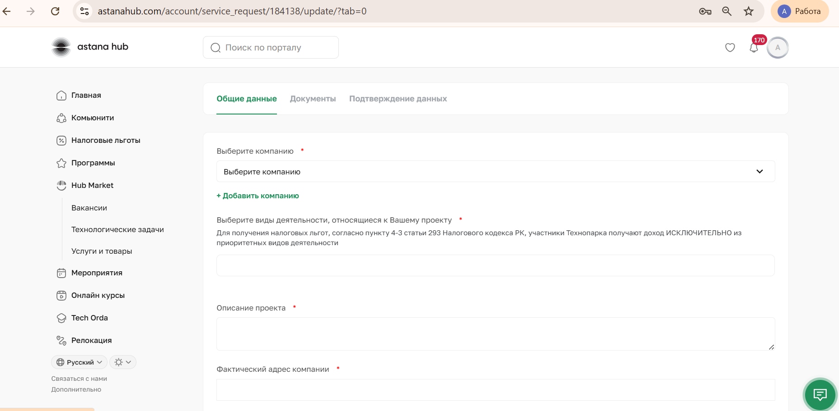
Ключ | Название вопроса
company | Выберите компанию
activity_areas | Выберите виды деятельности, относящиеся к Вашему проекту
Project_description | Описание проекта
company_address | Фактический адрес компании
non_residents | Являетесь ли вы компанией с иностранным участием?
founders_country | Если да, то укажите страну учредителя
contract_period | Срок участия в соответствии с бизнес-планом проекта (не менее 1 года)
heads_full_name | ФИО руководителя
heads_mobile_phone | Мобильный телефон руководителя
heads_email | Электронный адрес руководителя
company_legal_address | Юридический адрес компании
residents_number | Предполагаемое количество привлекаемых работников (резидентов) для реализации проекта
residents_working_period | Предполагаемый срок привлечения работников (резидентов) для реализации проекта
nonresidents_number | Предполагаемое количество привлекаемых работников (нерезидентов) для реализации проекта
nonresidents_working_period | Предполагаемый срок привлечения работников (нерезидентов) для реализации проекта
fio | Если Вы пришли по рекомендации, укажите ФИО рекомендовавшего лица
policy | Я ознакомлен(а) и согласен(а) с условиями Политики конфиденциальности Пользовательского соглашения

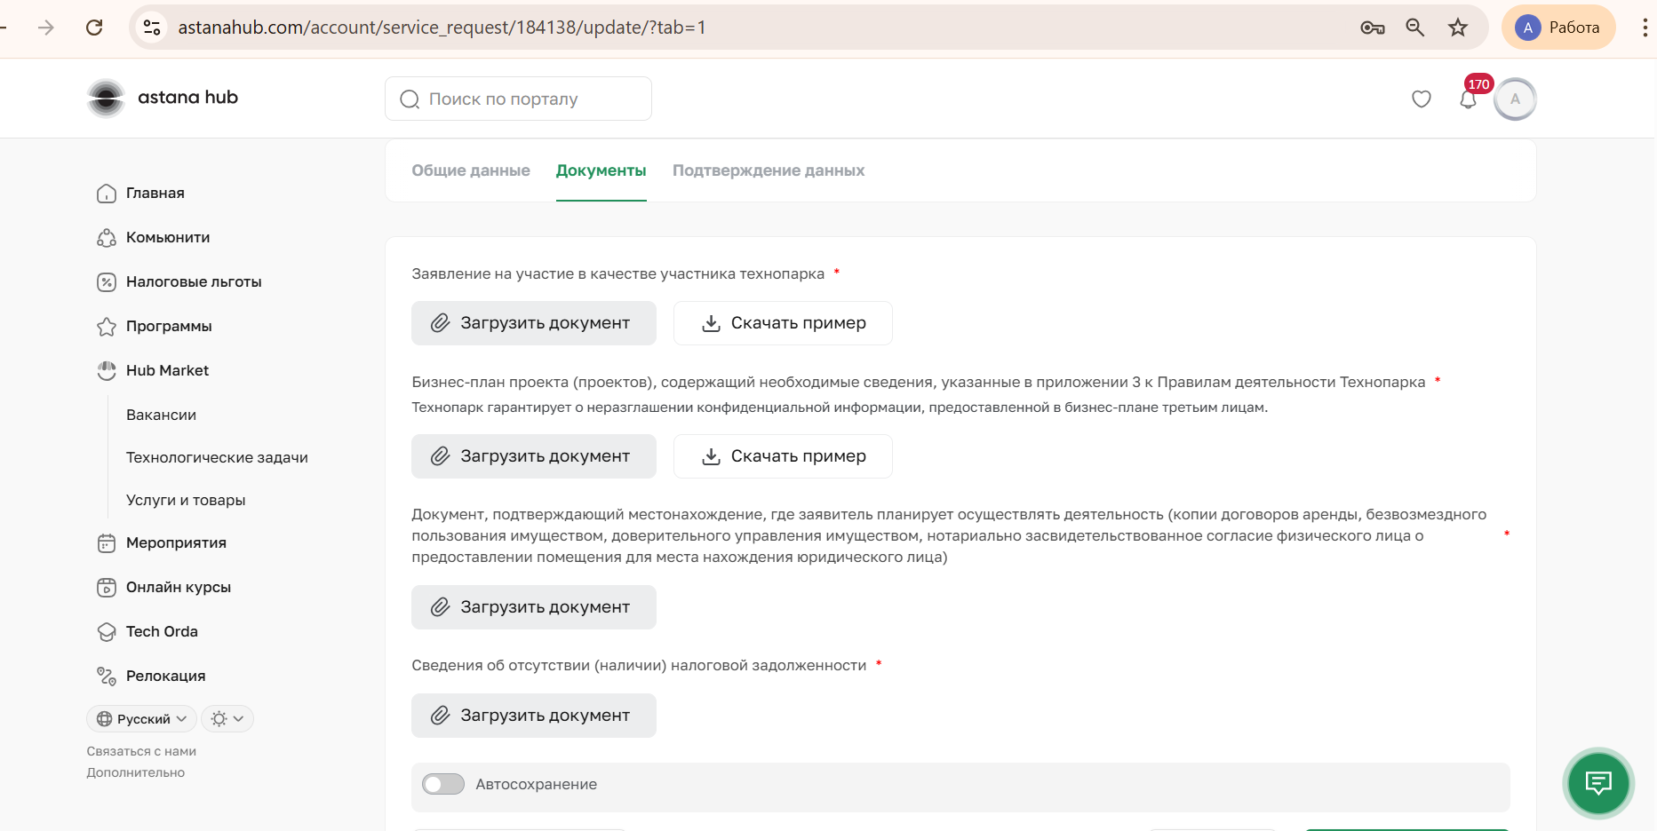
Документы
Ключ | Название вопроса
Заявление на участие в качестве участника технопарка | application
Бизнес-план проекта (проектов), содержащий необходимые сведения, указанные в приложении 3 к Правилам деятельности Технопарка | business_plan
Документ, подтверждающий местонахождение, где заявитель планирует осуществлять деятельность (копии договоров аренды, безвозмездного пользования имуществом, доверительного управления имуществом, нотариально засвидетельствованное согласие физического лица о предоставлении помещения для места нахождения юридического лица) | contract_rent
Сведения об отсутствии (наличии) налоговой задолженности | tax_debts

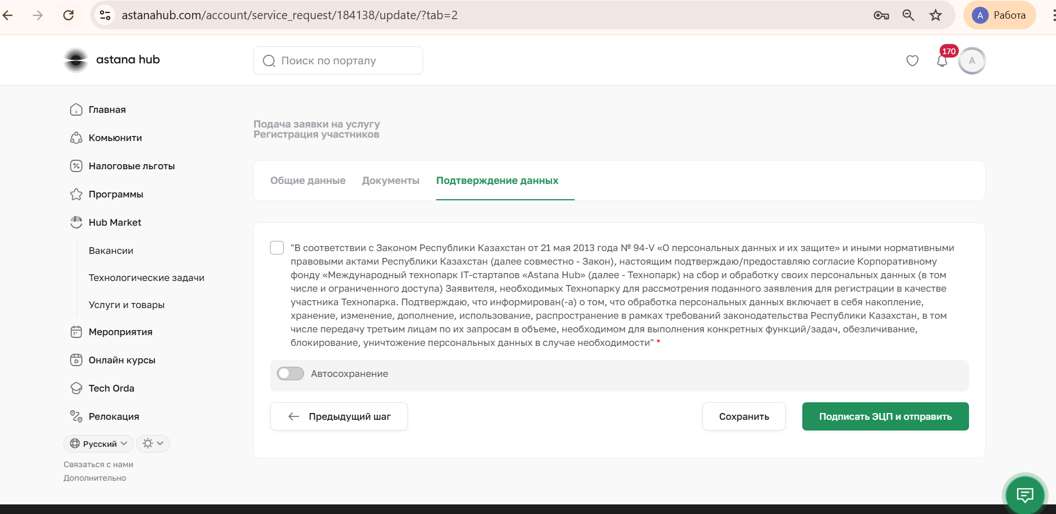

Подтверждение данных
Ключ | Название вопроса
"В соответствии с Законом Республики Казахстан от 21 мая 2013 года № 94-V «О персональных данных и их защите» и иными нормативными правовыми актами Республики Казахстан (далее совместно - Закон), настоящим подтверждаю/предоставляю согласие Корпоративному фонду «Международный технопарк IT-стартапов «Astana Hub» (далее - Технопарк) на сбор и обработку своих персональных данных (в том числе и ограниченного доступа) Заявителя, необходимых Технопарку для рассмотрения поданного заявления для регистрации в качестве участника Технопарка. Подтверждаю, что информирован(-а) о том, что обработка персональных данных включает в себя накопление, хранение, изменение, дополнение, использование, распространение в рамках требований законодательства Республики Казахстан, в том числе передачу третьим лицам по их запросам в объеме, необходимом для выполнения конкретных функций/задач, обезличивание, блокирование, уничтожение персональных данных в случае необходимости" | agreement

После того как заявку на регистрацию участника в Astana hub примут и компания будет зарегистрирована, статус заявки на регистрацию участника меняется на bp_status = registered. Запрос в БД по заявка на регистрацию участника можно делать по запросу
select*from service_servicerequest
where service_id = ‘techpark’
techpark – Это id услуги, в этой услуге хранятся все заявки которые были поданы на регистрацию участника Astana hub.
После того как заявка была зарегистрирована, у пользователя появляется возможность формировать ежеквартальные отчеты в личном кабиенете. Все ежеквартальные отчеты которые сдают участники Astana hub хранятся в таблице reports.
Структура таблицы reports
id | AutoField
created_at | DateTimeField | Дата создания отчета
updated_at | DateTimeField | Дата обновления отчета
year | SmallIntegerField | Год отчета
report_type | CharField | Квартал отчета
data | JSONField | В поле дата хранятся данные которые заполнил в полях ежеквартального отчета
signature | JSONField | Данные подписи
status | CharField | Статус отчета(подписан, черновик, архив)
author_id | IntegerField | Id пользователя сформировавшего отчет
service_request_id | IntegerField | Id заявки на регистрацию участника
viewed | Unknown | Пользователи просмотревшие отчет
signed_at | DateTimeField | Дата подписания отчета
version | CharField | Версия отчета

Поля ежеквартального отчета с ключами, поля заполянемые пользователем хранятся в json формате в таблице reports в data.
№ | Номер поля | Название поля | Ключ поля
1 | 1.3 | Дата регистрации юридического лица: | registration_date
2 | 1.4 | Руководитель организации: | head_organization
3 | 1.7 | ОКЭД: | oked
4 | 1.8 | Сфера: | activity_fields
5 | 1.9 | Договор участника (Формат (№___ от дд.мм.гггг)): | participant_agreement
6 | 1.10 | Юридический адрес: | legal_address
7 | 1.11 | Количество работников – граждан РК (на конец отчетного квартала): | residents_count
8 | 1.12 | Количество работников – иностранных работников (на конец отчетного квартала): | nonresidents_count
9 | 1.13 | Количество договоров ГПХ (гражданско-правового характера), (за весь отчетный квартал): | gph_count
10 | 2.1 | Всего инвестиций за отчетный квартал | investments_total_current_quarter
11 | 2.2 | Вклад в уставной капитал | finance_source_increase_authorized_capital
12 | 2.2.1 | Вклад в уставной капитал действующим учредителем (указывается сумма,внесенная в отчетном квартале) | finance_source_increase_authorized_capital_current_founder
 |  | Учредитель | founder
 |  | Сумма | capital_amount
13 | 2.2.2 | Имеется ли у вас вклад в уставной капитал путем присоединения инвестора? (указывается сумма,внесенная в отчетном квартале) | raised_investors_funds
 |  | Страна | country
 |  | Инвестор | borrower
 |  | Оценка на момент сделки | deal_evaluation
 |  | Сумма | capital_amount
14 | 2.3 | Возмездные и безвозмездные заемные средства (тенге): | finance_source_loan
15 | 2.3.1 | Есть ли у вас заемные средства, привлеченные от казахстанских лиц? (указывается сумма,полученная в отчетном квартале) | borrowed_funds
 |  | Заимодатель | borrower
 |  | Сумма | borrow_sum
16 | 2.3.2 | Есть ли у вас зарубежные заемные средства? (указывается сумма,полученная в отчетном квартале) | borrowed_funds_international
 |  | Страна | country
 |  | Заимодатель | borrower
 |  | Сумма | borrow_sum
17 | 2.4 | Иные инвестиции (данное поле рассчитывается автоматически): | finance_source_loan_foreign
18 | 2.4.1 | Имеются ли у вас долговые инструменты? | debt_instruments
 |  | Страна | country
 |  | Инвестор | investor
 |  | Сумма | invested_sum
19 | 2.4.2 | Есть ли у вас средства в рамках гос. мер поддержки (SeedMoney, Гранты от государственных/квазигосударственных организаций): | government_support_measures
20 | 2.5 | Инвестиции в основной капитал | main_capital_investments
21 | 2.5.1 | Инвестиции в материальный основной капитал (Приобретение основных средств, например, ноутбуки и т.д.): | main_tangible_capital_investments
22 | 2.5.2 | Инвестиции в нематериальный основной капитал (Приобретение НМА, например, программное обеспечение и т.д.): | main_intangible_capital_investments
23 | 3.1 | Доход от реализации товаров, выполнения работ и оказания услуг (заполняется накопительно 1кв. + 2кв. + 3кв. + 4 кв.): | income_total
24 | 3.1.1 | Доход от реализации товаров, выполнения работ и оказания услуг (тенге) за предыдущий период (подтягивается из предыдущего квартала): | income_total_previous_quarter
25 | 3.1.2 | Доход от реализации товаров, выполнения работ и оказания услуг (тенге) за текущий квартал (Автоматический расчет строка 3.1-строка 3.1.1): | income_total_current_quarter
26 | 3.2 | Выгрузка отчета по реализации с учетной системы Участника (1кв. + 2кв. + 3кв. + 4 кв): | esf_docs
27 | 3.2.1 | Декларация по корпоративному подоходному налогу за прошедший календарный год (ф.100.00, 910.00) выгруженная в формате PDF с кабинета налогоплательщика: (поле для загрузки документов) | income_statement_files
28 | 3.3 | В том числе доход, за счет международных продаж (заполняется накопительно 1кв. + 2кв. + 3кв. + 4 кв): | income_international
29 | 3.3.1 | В том числе доход, за счет международных продаж за предыдущий период (0 тенге), (подтягивается из предыдущего квартала): | income_total_international_previous_quarter
30 | 3.3.2 | В том числе доход, за счет международных продаж за текущий квартал (Автоматический расчет строка 3.3.-строка 3.3.1): | income_total_international_current_quarter
 |  | Страна | country
 |  | Сумма | current_sum
31 | 3.4 | Доход от реализации товаров, выполнения работ и оказания услуг для расчета сбора (накопительно): | income_to_collect
32 | 3.5 | Сумма сбора в размере 1% (за отчетный период), (Автоматический расчет: строка 3.1.2*1 %) : | collection_amount
33 | 4.1 | Всего сэкономлено (калькулятор строк 4.2.1+4.2.2+4.2.3+4.2.4): | tax_incentives
34 | 4.2.1 | Корпоративный подоходный налог (КПН на прибыль, КПН у ИВ): | tax_incentives_kpn
 | 4.2.1.2 | Подоходный налог у источника выплаты по ст. 644 НК РК за текущий квартал | "current_income_tax"
 | 4.2.1.1 | Подоходный налог у источника выплаты по ст. 644 НК РК за предыдущий квартал (Данные автоматически подтягиваются с прошлого квартала): | "previous_income_tax"
35 | 4.2.2 | Налог на добавленную стоимость (НДС по реализации, НДС по импорту товаров из Перечня,НДС по доходам нерезидента): | tax_incentives_nds
36 | 4.2.3 | Индивидуальный подоходный налог за сортудников-резидентов РК (накопительно): | tax_incentives_ipn
 | 4.2.3.1 | ИПН за предыдущий квартал (Данные автоматически подтягиваются с прошлого квартала) | "previous_ipn"
37 | 4.2.4 | Социальный налог за сотрудников-иностранцев (накопительно): | tax_incentives_sn
 | 4.2.5 | 4.2.5 Корпоративный подоходный налог на прибыль (тенге) | "corporate_income_tax"
38 | 5 | Информация о ходе реализации проекта (описание проделанной работы за отчетный период) | implementation_progress
 |  | Наименование мероприятий /Плановое значение | info
 |  | Достигнутое значение (описание проделанной работы за отчетный период) | description
 |  | Подтверждающие документы | documents/files
 |  | ФИО исполнителя | executor_fullname
 |  | Телефон исполнителя | executor_phone
39 | Приложение №2 | В штате имеются работники-иностранцы, проживающие в Республике Казахстан | nonresidents
 |  | Фамилия, имя, отчество (при его наличии), в т.ч. латинскими буквами | fullname
 |  | Дата рождения | birth_date
 |  | Гражданство (страна постоянного проживания) | citizenship
 |  | Номер, дата и орган выдачи паспорта (документа, удостоверяющего личность) | passport
 |  | Наличие визы С3, полученной в рамках льгот Технопарка | has_visa
 |  | Срок предполагаемого пребывания (месяц, год) на территории Республики Казахстан | stay_period
 |  | Сведения о квалификации | qualification
 |  | Сведения о продлении срока действия визы | visa_info
 |  | Цель пребывания на территорию Республики Казахстан | visit_goal
 |  | Адрес места проживания в Республике Казахстан | address
 |  | Члены семьи работников-иностранцев находятся в Республике Казахстан | nonresidents_family
 |  | Фамилия, имя, отчество (при его наличии), в т.ч. латинскими буквами | fullname
 |  | Дата рождения | birth_date
 |  | Гражданство (страна постоянного проживания) | citizenship
 |  | Фамилия, имя, отчество (при его наличии), в том числе латинскими буквами, лица, привлеченного международным технологическим парком «Астана Хаб» или его участниками, членами семьи которого они являются | fullname_astanahub
 |  | Наличие визы С3, полученной в рамках льгот Технопарка | has_visa
 |  | Степень родства | relation_degree
 |  | Сведения о документах подтверждающих родство (свидетельство о заключении брака, о рождении или иные документы, подтверждающие сведения о родстве) | documents
 |  | Номер, дата и орган выдачи паспорта (документа, удостоверяющего личность) | passport
 |  | Сведения о продлении срока действия визы (при наличии) | visa_info
 |  | Адрес места проживания в Республике Казахстан | address
 |  | В штате имеются работники-иностранцы, находящиеся за пределами Республики Казахстан | nonresidents_outside
 |  | Фамилия, имя, отчество (при его наличии), в т.ч. латинскими буквами | fullname
 |  | Дата рождения | birth_date
 |  | Гражданство (страна постоянного проживания) | citizenship
 |  | Номер, дата и орган выдачи паспорта (документа, удостоверяющего личность) | passport
 |  | Сведения о квалификации | qualification

Процесс Tech Orda
Школы для участия в программе Tech Orda подают заявки на сайте astanahub.com. Аналогично заявкам на регистрацию участника создаются заявки на техорду по коду услуги techorda_2024, techorda_2025
После того как школы проходят аккредитацию, формируется витрина с курсами от школ и потенциальные студенты подают заявки на курсы. Данные по заявкам на курсы от потенциальных студентов хранятся в таблице techorda_courseapplication
techorda_courseapplication
id | AutoField
created_at | DateTimeField
updated_at | DateTimeField
status | CharField
applicant_status | CharField
round | CharField
data | JSONField
application_form_id | IntegerField
course_id | IntegerField
flow_id | IntegerField
signature | JSONField
open_modal_window | BooleanField

После того как заканчивается отбор, формируется список студентов прошедших на грант и загружаются в систему. Студенты которые были загружены в систему для обучения хранятся в системе в таблице service_techordareportstudent
id | AutoField
created_at | DateTimeField
updated_at | DateTimeField
data | JSONField
signature | JSONField
signed_at | DateTimeField
position | SmallIntegerField
status | CharField
user_id | IntegerField
form_data | JSONField
month | SmallIntegerField
tin | CharField
year | SmallIntegerField
service_request_id | IntegerField
flow | SmallIntegerField
survey_data | JSONField

После того как студенты загружены в систему школы могут формировать отчеты на платформе. Школы сдают отчеты каждый месяц. Отчеты школ хранятся в таблице service_techordareport
id | AutoField
created_at | DateTimeField
updated_at | DateTimeField
viewed | Unknown
year | SmallIntegerField
month | SmallIntegerField
data | JSONField
signature | JSONField
signed_at | DateTimeField
status | CharField
author_id | IntegerField
service_request_id | IntegerField
comment | CharField
flow | SmallIntegerField

